МИНИСТЕРСТВО ОБРАЗОВАНИЯ РЕСПУБЛИКИ БЕЛАРУСЬ

Учреждение образования «БЕЛОРУССКИЙ ГОСУДАРСТВЕННЫЙ

ТЕХНОЛОГИЧЕСКИЙ УНИВЕРСИТЕТ»

Факультет информационных технологий

Кафедра программной инженерии

Специальность 1-98 01 03 «Программное обеспечение информационной безопасности мобильных систем»

**ПОЯСНИТЕЛЬНАЯ ЗАПИСКА**

**КУРСОВОГО ПРОЕКТА:**

по дисциплине «Программирование мобильных систем»

Тема «Мобильное приложение магазина ритуальных товаров»

Исполнитель

студент 3 курса группы 7 Куделевич Мария Сергеевна

(Ф.И.О.)

Руководитель работы преподаватель-стажер Уласевич Н.И.

(учен. степень, звание, должность, подпись, Ф.И.О.)

Курсовой проект защищен с оценкой

Председатель

(подпись

Минск 2024

Содержание

Введение 3

1. Аналитический обзор литературы 4

1.1 Аналог «K-ritual» 4

1.2 Аналог «iRemember» 5

2. Проектирование приложения 7

2.1 Проектирование базы данных 7

2.2 Описание информационных объектов и ограничений целостности 7

2.2.1 Коллекция users 8

2.2.2 Коллекция goods 8

2.2.3 Коллекция cart 8

2.3 Проектирование мобильного приложения 8

3. Реализация приложения 11

3.1 Технические средства разработки 11

Введение

Современный мир технологий предлагает нам широкие возможности для развития различных сфер жизни, включая торговлю и услуги. Одним из направлений, где потенциал для инноваций велик, является рынок ритуальных товаров. Ритуальные товары играют важную роль в обществе, связывая людей с их историческими корнями, традициями и культурой. В связи с этим, разработка приложения для продажи ритуальных товаров становится актуальной задачей, позволяющей не только удовлетворить потребности потребителей, но и способствовать сохранению и распространению культурного наследия.

Целью данного курсового проекта является создание мобильного приложения, которое будет функционировать как платформа для покупателей и продавцов ритуальных товаров. Приложение будет предоставлять пользователям доступ к широкому ассортименту товаров, а также возможность изучать информацию о происхождении и значении каждого из них. Это позволит не только упростить процесс покупки, но и образовательный аспект, повышая осведомленность общественности о культурном разнообразии.

Основные задачи, решаемые в рамках проекта, включают:

* Реализация функций гостя, пользователя и администратора.
* Создание системы регистрации и авторизации пользователей.
* Возможность добавления и удаления товаров со стороны админов.
* Обеспечение добавление товаров в корзину со стороны пользователя.

Для реализации был выбран язык разработки Flutter, который обеспечивает гибкость и высокую производительность. Для хранения данных приложения мы воспользуемся облачной базой данных Firebase, что позволит нам обеспечить надежность и масштабируемость приложения.

# Аналитический обзор литературы

В современном мире онлайн-магазины являются достаточно популярными веб–сервисами. Их основная задача – это оформление заказов пользователями и хранение данных пользователей. В дальнейшем эти изображения не могут быть использованы другими. При разработке приложение для своего приложения я обратила внимания на немногочисленные примеры онлайн магазинов ритуальных товаров. Аналоги рассмотрены ниже.

## Аналог «**K-ritual**»

В качестве одного из аналогов было выбрано приложение «», предоставленное на рисунке 1.1. Фото главной страницы взято из AppStore, так как на странице входа нет возможности зарегистрироваться. Страница входа представлена на рисунке 1.2.

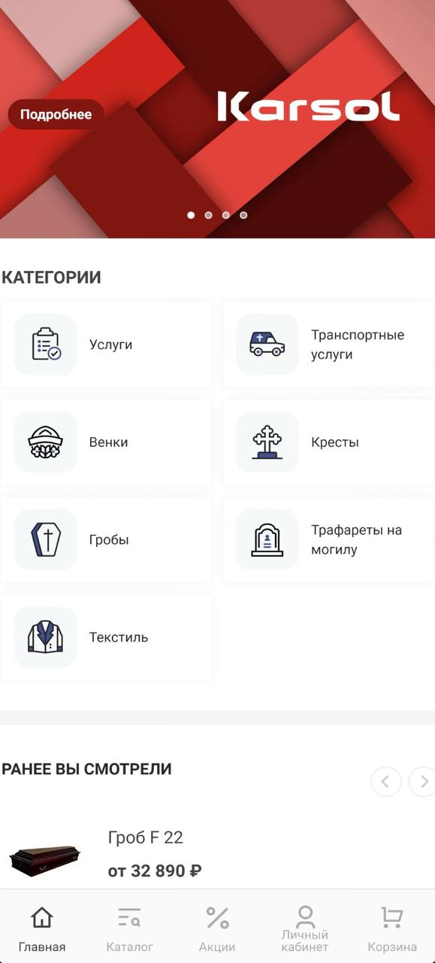

Рисунок 1.1 – Главная страница приложения «K-ritual»

Как можно заметить на странице входа отсутствует кнопка регистрации. так же если попытаться просмотреть каталог навигация направлена на страницу входа.

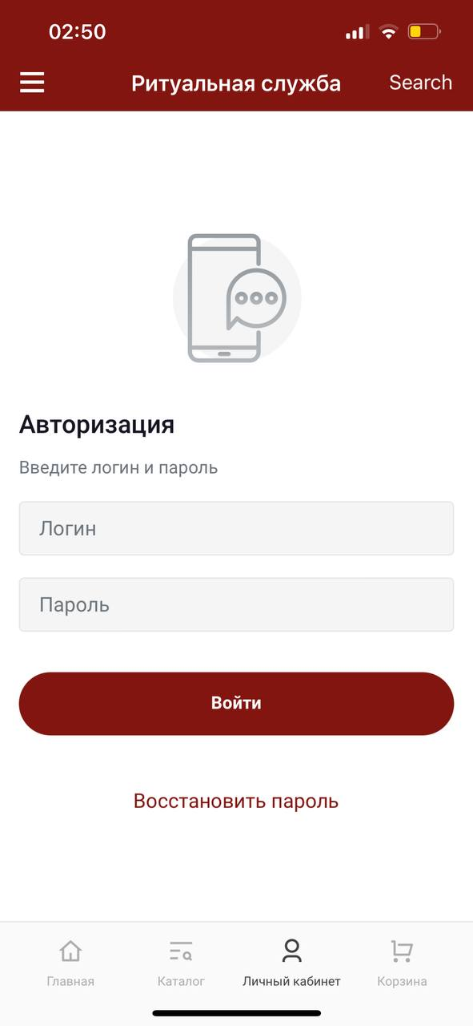

Рисунок 1.1 –Страница входа в приложение «K-ritual»

Из минусов хотелось бы отметить некроссплатформенность приложения, оно преднозначено для устройств с операционной системой IOS. А так же нельзя оставить без внимания странную логику работы.

## **Аналог** «iRemember»

Так как выбор приложений, подходящих по теме довольно скудный, в рассмотрении следующего аналога я позволила себе немного отойти от темы. «iRemember» – агрегатор ритуальных услуг, то есть в приложении продаются услуги, например уборка кладбища. С данным приложением так же возникли проблемы с входом, так что рисунок 1.3 из GooglePlay демонстрирует приложение.

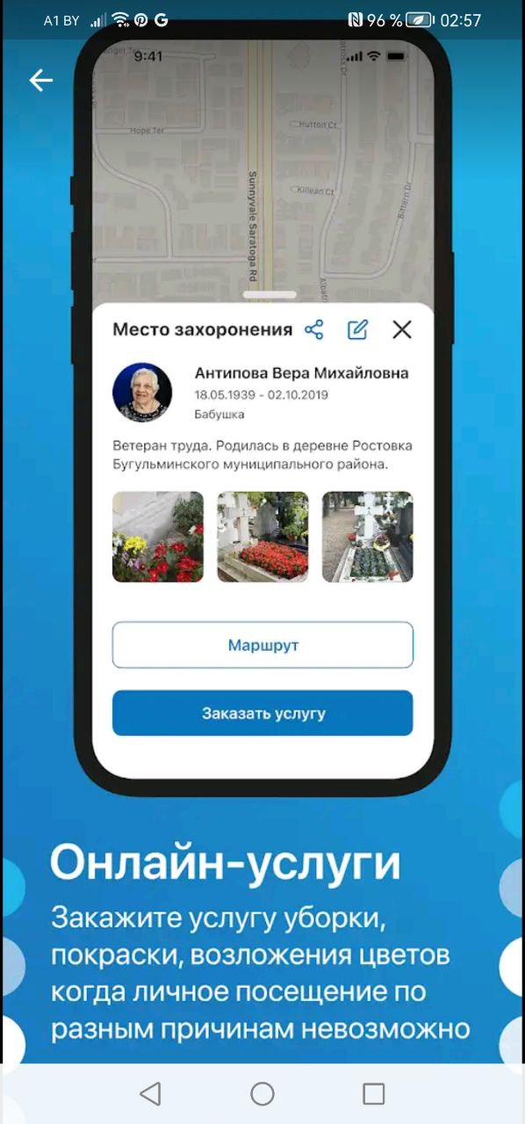

Рисунок 1.3 – Приложение «We Heart It»

Невозможно оценить все плюсы и минусы приложения, но можно посудить что рейтинг 3,5 в GooglePlay символизирует о наличии минусов.

# Проектирование приложения

Процесс проектирования программного средства представляет собой этап, на котором формируется детальный план или концепция будущего программного продукта перед началом его разработки. Этот этап включает в себя ряд ключевых действий: определение структуры и организации программного обеспечения, выбор оптимальных архитектурных решений, разработку интерфейсов и установление функциональных возможностей системы.

## Проектирование базы данных

Модель данных представляет собой абстрактное, автономное и логическое описание объектов, операций и других компонентов, объединённых в систему управления доступом к данным, с которой пользователи взаимодействуют.

Для данного курсового проекта была спроектирована база данных «last-wa». Логическая модель базы данных представлена на рисунке 2.1.

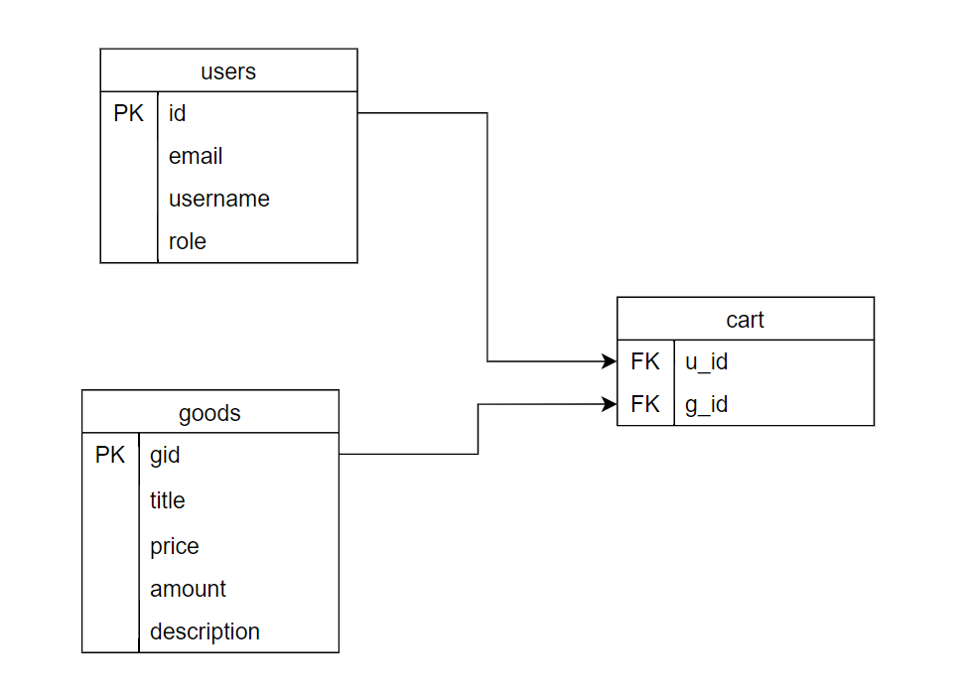

Рисунок 2.1 – Модель БД

Созданная база данных содержит в себе 3 коллекции: Users, Goods и Cart.

* 1. Описание информационных объектов и ограничений целостности

Далее будет описана структура каждой коллекции. В коллекции users хранятся данные для идентификации пользователей, зарегистрированных в приложении, goods – данные о загруженных товаров и cart для хранения товаров добавленных в таблицу.

### **Коллекция users**

Коллекция состоит из следующих полей:

* uid. Хранит уникальный идентификатор пользователя;
* email. Хранит email пользователя;
* name. Хранит уникальное имя пользователя;
* role. Хранит роль пользователя.

### **Коллекция goods**

Коллекция goods состоит из следующих полей:

* gid. Хранит уникальный идентификатор товара;
* title. Хранит название товара;
* price. Хранит цену товара;
* imageURL. Хранит ссылку на картинку товара
* amount. Хранит количество в штуках товара;
* description. Хранит описание товара.

Коллекция posts содержит ссылку на коллекцию Comments в поле comments.

### **Коллекция cart**

В состав коллекции cart входят следующие поля:

* uid. Хранит уникальный идентификатор пользователя, добавившего товар в корзину;
* gid. Хранит уникальный идентификатор товара, который добавили в корзину.

## Проектирование мобильного приложения

Интерфейс пользователя в приложении служит точкой контакта между пользователем и программой, формируя первоначальное впечатление о продукте, которое может быть как положительным, так и отрицательным.

В рамках данного проекта ключевым является фокус на создании мобильного приложения, учитывающего особенности проекта, и здесь пользователи ожидают наиболее высокого качества работы. Оптимальным подходом к организации кода клиентской части является его разбиение на модули, позволяющие работать над каждой частью независимо друг от друга. С учетом всех требований к функционалу, структура клиентской части приложения может быть организована по двум основным направлениям: взаимодействие с пользовательским интерфейсом и внутренние процессы приложения.

Навигация в мобильных приложениях играет ключевую роль, обеспечивая логическую связь между различными экранами и страницами. При проектировании навигации важно учитывать, как пользователи будут перемещаться внутри приложения, чтобы сделать процесс максимально интуитивным и удобным.

При первом запуске приложения пользователь попадает на страницу входа. Оттуда он может попасть на страницу регистрации, либо продолжить без входа. После успешной авторизации/регистрации пользователь попадет на экран с тремя страницами: все товары, корзина и профиль.

На странице со всеми товарами пользователь может их просмотреть, добавить в корзину или удалить если пользователь является админом. При клике на товар можно перейти на детальную страницу товара, где ко всему прочему можно еще и редактировать товар, если пользователь является админом.

В профиле пользователь может просмотреть свои персональные данные, выйти из аккаунта и добавить товар, если пользователь является админом.

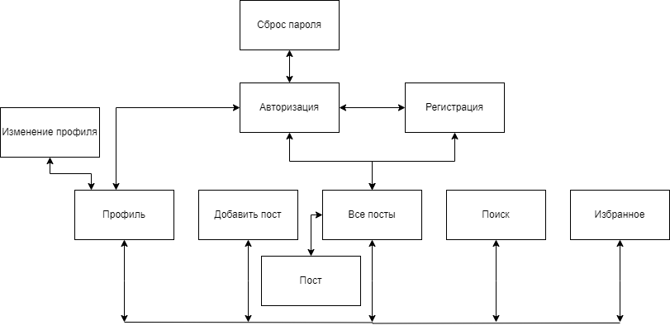

Рисунок 2.2 – Схема навигации для пользователя

Если пользователь решил продолжить без входа, то у него доступны три страницы: все посты, поиск и можно опять перейти на страницу входа.

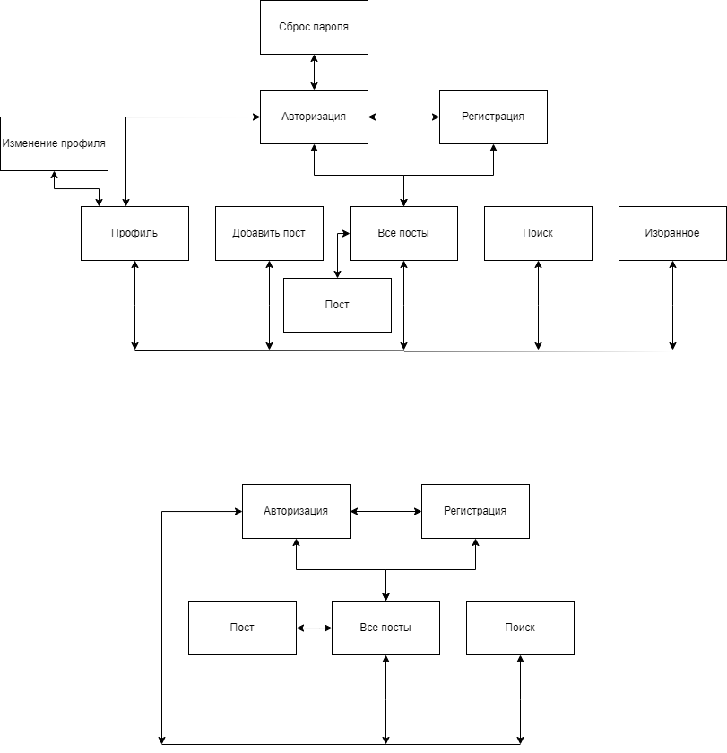

Рисунок 2.3 – Схема навигации для гостя

Для администратора после авторизации доступно 4 страницы: все посты, поиск, панель администратора и профиль.

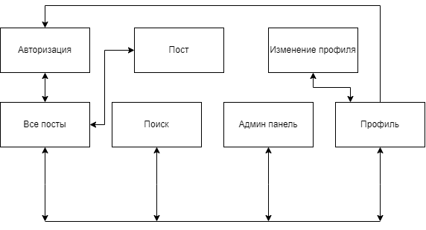

Рисунок 2.4 – Схема навигации администратора

На панели администратора админ может менять роли пользователям.

Диаграмма вариантов использований представлена в приложении А.

# Реализация приложения

Реализация программного средства — это процесс преобразования детального плана или концепции программного продукта, разработанного в процессе проектирования, в функциональный продукт.

## Технические средства разработки

Для реализации курсового проекта будет использован язык программирования flutter.

Flutter — это открытая платформа разработки, созданная компанией Google, которая позволяет разработчикам создавать высокопроизводительные мобильные приложения для различных платформ, таких как Android и iOS, а также веб–приложения и приложения для настольных компьютеров из одного кодовой базы.

Одной из ключевых особенностей Flutter является его использование одного и того же кода для разных платформ. Разработчики могут написать приложение на языке программирования Dart, который является основным языком разработки для Flutter, и затем скомпилировать его в нативный код для каждой платформы. Это позволяет достичь высокой производительности и единообразного пользовательского интерфейса на разных устройствах.

База данных была разработана c помощью Firebase.

Firebase — это платформа разработки приложений в облаке, предоставляемая компанией Google. Она предлагает набор инструментов и сервисов, которые позволяют разработчикам создавать и управлять приложениями для мобильных устройств, веб–приложений и серверов без необходимости заботиться о сложностях инфраструктуры.

Основные компоненты Firebase включают:

* 1. Firebase Authentication: Сервис аутентификации, который обеспечивает безопасную регистрацию и аутентификацию пользователей в приложении. Он поддерживает различные методы аутентификации, включая электронную почту, социальные сети и многое другое.
  2. Cloud Firestore: Гибкая и масштабируемая база данных в реальном времени, которая позволяет хранить и синхронизировать данные между клиентскими устройствами и сервером. Firestore предлагает мощные функции запросов, обеспечивает мгновенные обновления данных и поддерживает автоматическую синхронизацию.
  3. Firebase Storage: Сервис хранения файлов, который позволяет загружать и загружать файлы, такие как изображения, видео и документы, в облачное хранилище. Он обеспечивает простой доступ к файлам и предлагает интеграцию с другими сервисами Firebase.
  4. Firebase Cloud Messaging: Сервис рассылки push–уведомлений, который позволяет отправлять уведомления и сообщения на мобильные устройства пользователей. Он обеспечивает надежную доставку уведомлений и поддерживает настраиваемые сегменты аудитории.
  5. Firebase Hosting: Сервис размещения веб–сайтов и статических веб–приложений, который позволяет разработчикам развертывать и обслуживать свои приложения прямо из облака Google. Он обеспечивает быструю и надежную доставку контента всему миру.
  6. Firebase Analytics: Инструмент аналитики, который предоставляет подробную информацию о поведении пользователей, использовании приложений и эффективности маркетинговых кампаний. Он помогает разработчикам принимать информированные решения, оптимизировать свои приложения и улучшать пользовательский опыт.

Firebase также предлагает множество других сервисов, таких как машинное обучение, тестирование, анализ ошибок, аутентификация социальных сетей и многое другое. Он интегрируется с различными платформами разработки, включая Android, iOS, веб и серверы, что делает его мощным инструментом для создания современных и масштабируемых приложений.

Для данного приложения используются Firebase Authentication, Firebase Cloud и Firebase Storage.